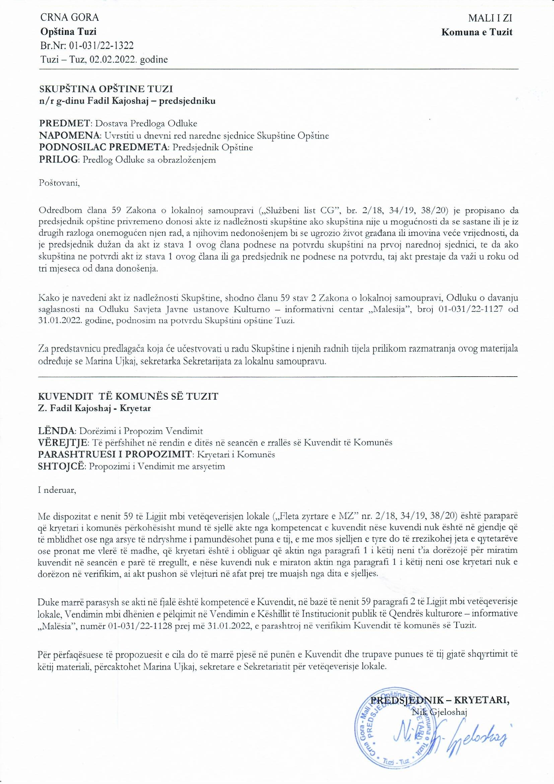
Në bazë të nenit 38 paragrafi 1 pika 2, e në lidhje me nenin 59 të Ligjit mbi vetëqeverisje lokale („Fleta zyrtare e Malit të Zi”, nr. 02/18, 34/19, 38/20), nenit 53 paragrafi 1 pika 2 e Statutit të Komunës së Tuzit („Fleta zyrtare e MZ – dispozitat komunale”, nr. 24/19,05/20) dhe nenit 18 të Ligjit mbi kulturë („Fleta zyrtare e MZ”, nr. 49/08, 16/11, 38/12), Kuvendi i komunës së Tuzit në seancën e mbajtur më ______.2022, ka sjellë:

VENDIM

mbi verifikimin e Vendimit mbi dhënien e pëlqimit në Vendimin e Këshillit të Institucionit publik të Qendrës kulturore – informative „Malësia”

Neni 1
Verifikohet Vendimi mbi dhënien e pëlqimit në Vendimin e Këshillit të Institucionit publik të Qendrës kulturore – informative „Malësia”, numër 01-031/22-1127 prej më 31.01.2022, të cilën e ka sjellë kryetari i Komunës së Tuzit.

Neni 2
Ky Vendim hynë në fuqi me ditën e publikimit në „Fletën zyrtare të Malit të Zi – dispozitat komunale”.

Numër: 02-030/22-
Tuz, ___.2022

KUVENDI I KOMUNËS SË TUZIT
KRYETARI,
Fadil Kajoshaj

A R S Y E T I M

BAZA JURIDIKE:
Baza juridike për sjelljen e këtij vendimi është e përmbajtur në nenin 38 paragrafi 1 pika 2 e Ligjit për vetëqeverisjen lokale i cili përcakton që kuvendi sjellë rregullore dhe akte të tjera të përgjithshme, nenin 59 të të njëjtit ligj me të cilin është e përcaktuar që kryetari i komunës përkohësisht mund të sjellë akte nga kompetencat e kuvendit nëse kuvendi nuk është në gjendje që të mblidhet ose nga arsye të ndryshme i pamundësohet puna e tij, e me mos sjelljen e tyre do të rrezikohej jeta e qytetarëve ose pronat me vlerë të madhe, që kryetari është i obliguar që aktin nga paragrafi 1 i këtij neni t’ia dorëzojë për miratim kuvendit në seancën e parë të rregullt, e nëse kuvendi nuk e miraton aktin nga paragrafi 1 i këtij neni ose kryetari nuk e dorëzon në verifikim, ai akt pushon së vlejturi në afat prej tre muajsh nga dita e sjelljes.
Me nenin 53 paragrafin 1 pikën 2 të Statutit të Komunës së Tuzit është e përcaktuar që kuvendi sjellë rregullore dhe akte të tjera të përgjithshme.
Dispozita e nenit 28 e Statutit të IP QKI „Malësia” parashikon që themeluesi jep pëlqim në vendimin e Këshillit me të cilin zgjidhet drejtori i institucionit.

ARSYET PËR SJELLJEN E KËTIJ VENDIMI:
Arsyet për sjelljen e këtij vendimi bazohen në nevojën e dhënies së pëlqimit në vendimin e këshillit të Institucionit Publik mbi caktimin e U.D të drejtorit të institucionit, në pajtim me Ligjin për Kulturë dhe Statutin e IP.

PËRMBAJTJA E VENDIMIT:
Me nenin 1 jepet pëlqimi në Vendimin e Këshillit të IP QKI „Malësia” numër 01-09/22 prej më 28.01.2022, me të cilën Vasel Berishaj është caktuar për ushtrues detyre të drejtorit të IP QKI „Malësia” Tuz.
Me nenin 2 është paraparë që ky vendim hyn në fuqi me ditën e sjelljes, dhe do të publikohet në „Fletën zyrtare të Malit të Zi- dispozitat komunale”.

